Ellissografo di Leonardo

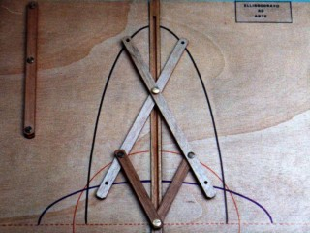 | 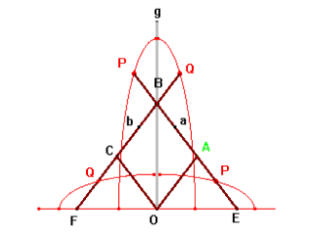
Il rombo articolato OABC ha il vertice O imperniato al piano del modello e il vertice opposto B vincolato a scorrere lungo la guida rettilinea g passante per O. Muovendo B lungo g, si osserva che i punti A e C descrivono, insieme, la semicirconferenza di centro O e raggio OA mentre ogni altro punto P dell’asta a (oppure Q dell’asta b) descrive la quarta parte di un’ellisse con centro in O e assi di simmetria coincidenti con g e con la retta r perpendicolare a g condotta per O. I punti E ed F rispettivamente delle aste a e b tali che AE=CF=OA descrivono un’ellisse degenere in un segmento della retta r

Scuola: Liceo S. Cannizzaro
Disciplina: Matematica
Parole chiave: Macchine, ellissografo
Ordine di scuola: scuola secondaria superiore

